平成26年7月22日

竹本 篤郎　様

滞在管理システム

操作マニュアル

|  |  |  |  |
| --- | --- | --- | --- |
| 受注先PM | シニア | 発注元PM | 発注元ユーザ |
|  |  |  |  |

矢吹研究室A班

PM 1242132 若月 純

1242042 斎藤 勇也

1242116 森谷 慧士

目次

1．初回登録 2

1．1　登録画面を開く 2

1．2　情報を入力する 3

1．3　登録完了 4

2．ログイン／ログアウトする 5

2．1　ログインする 5

2．2　ログアウトする 8

3．滞在管理をする 9

3．1　在室／不在の切り替え 9

3．2　滞在画面の更新 11

# 1．初回登録

　本システムを利用するには初めに，利用者の登録が必要です．ここではその登録を行う手順を説明します．

## 1．1　登録画面を開く

　滞在管理システムにアクセスし、トップページ下部の「初めての方はこちら」をクリックすると，初回登録画面が表示されます．

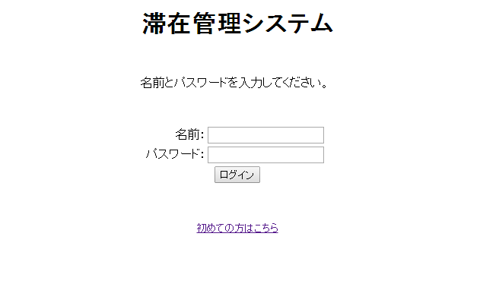

## 1．2　情報を入力する

　初回登録画面が表示されたら，パスワード（半角英数字）と名前の入力をし，プルダウンメニューから自分が所属する研究室を選択します．入力した情報に間違いがなければ，「登録」ボタンをクリックします．本マニュアルではこれ以降，例として五百井研究室に所属する「工大 花子」さんをユーザとして手順の説明を進めていきます．

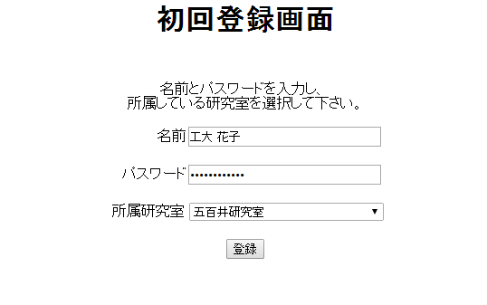

## 1．3　登録完了

　登録に成功すると，下図のような画面が表示されるので，「ログイン画面へ」をクリックしてログイン画面に戻ります．



（注意）

名前やパスワードの入力，所属研究室選択のうちいずれか，または複数の操作がされていないと下図のようなポップアップが表示され，登録することができません．必ずすべての項目に対して操作を行ってください．

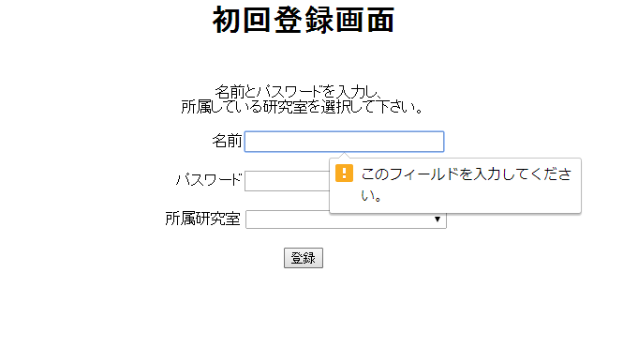

# 2．ログイン／ログアウトする

　初回登録を終えることで滞在管理システムの機能を利用できるようになります．ここではログイン／ログアウトをする手順について説明します．

## 2．1　ログインする

　滞在管理システムトップページより，登録した名前とパスワードを入力し，「ログイン」ボタンをクリックしてください．

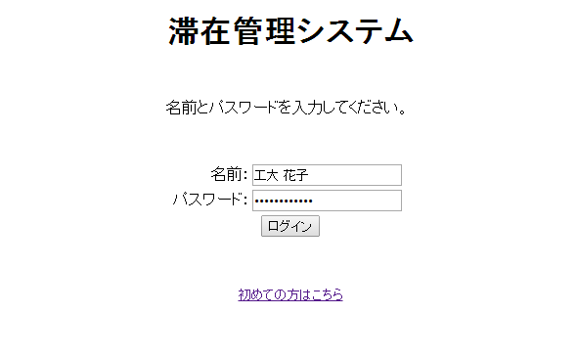

ログインに成功すると滞在画面が表示されます．この画面では，登録されたユーザが所属研究室ごとに表示され，在室しているユーザ名は太字で表示されます．在室／不在の切り替えは，「3．1　在室／不在の切り替え」を参照してください．

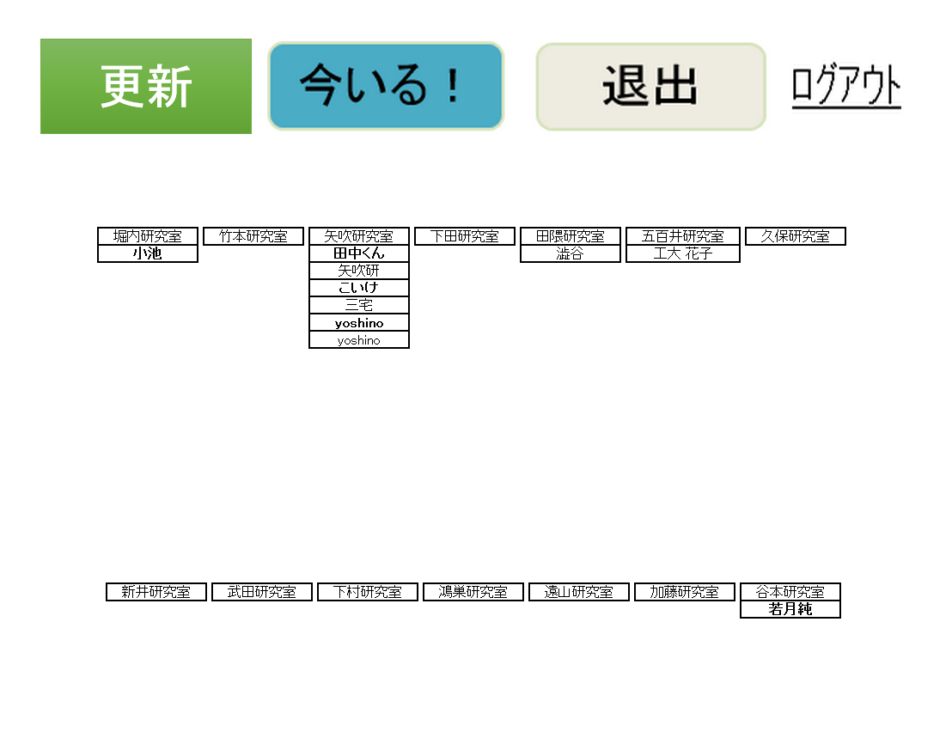

（注意）

　ログイン時に名前やパスワードに間違いがあると，エラー画面が表示されてログインすることができません．エラー画面が表示されたら，「戻る」ボタンをクリックして再度ログイン操作を行ってください．

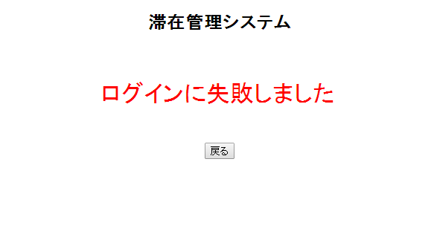

## 2．2　ログアウトする

ログアウトするときは，滞在画面右上の「ログアウト」をクリックしてください．現在ログインしているユーザがログアウトされ，下図のような画面が表示されます．ログアウトした後は，「ログイン画面へ」をクリックしてログイン画面に戻っても，この画面のままブラウザを閉じてもかまいません．



# 3．滞在管理をする

　ログインしている間は，在室／不在の切り替え，他のユーザの在室状況の確認を行うことが出来ます．

## 3．1　在室／不在の切り替え

　自分が研究室に在室しているときは，画面上部の「今いる！」ボタンをクリックします．



すると，「変更しました。」という画面が表示されるので「メインメニューへ」をクリックし，滞在画面に戻ります．



滞在画面に戻ると，自分の名前が太字になり，在室しているということがわかります．

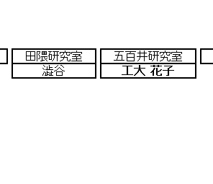

研究室を退出するときは「退出」ボタンをクリックします．



再び「変更しました。」という画面が表示されるので，「メインメニューへ」をクリックして滞在画面に戻り，自分の名前を確認してください．太字が解除され，退室したことがわかります．

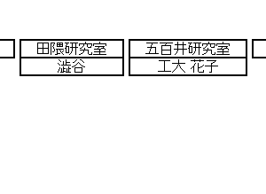

## 3．2　滞在画面の更新

　他のユーザの最新の在室状況を確認したいときは滞在画面左上の「更新」ボタンをクリックします．

